

NEWS RELEASE
令和８年２月２６日 １４：００資料配布
国土交通省 神戸運輸監理部
こうべぇ

「めざせ！海技者 セミナー IN KOBE」を開催
～参加企業１２４社・来場者310名、いずれも過去最多～
神戸運輸監理部は２月８日(日)、船員を目指す方と海運企業の雇用のマッチングを支援するため、
企業説明や就職面接を行う「めざせ！海技者 セミナー IN KOBE」を、神戸国際展示場第３号館で
開催しました。
今回は、海運企業１２４社、船員志望者等３１０名が参加し、いずれも過去最多を記録しました。
また、女性や若者にも船員という仕事の魅力や働き方を知っていただくため、３つの初企画を実施し、参加者から好評を得ました。

国土交通省では、船員への就職支援の取組のひとつとして、各地で合同企業説明会及び就職面接会等（海技者セミナー）を開催し、船員雇用のマッチングを図っています。神戸運輸監理部では、全国に先駆けて、平成１７年から当セミナーを開催しており、本年で２０回目を迎えました。

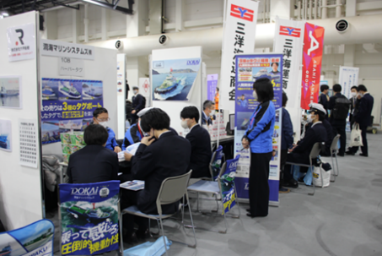
当日は、船員の高齢化や人手不足を背景に参加企業数が過去最多となる中、各社がのぼりやモニターの設置など工夫をこらしたブースで魅力を発信。来場者はブースで担当者の説明に熱心に耳を傾けていました。求人者・求職者双方の熱意が伝わり、当日中に内定が出たケースもありました。来場した学生からは「求人票だけでは分からない実際の船内生活や作業の話が聞け、質問もできた」「企業担当者と対面で話ができて良かった」「自分に合った会社を見つけることができた」といった声が寄せられました。
３つの初企画も来場者・企業双方から好評で、盛況のうちに終了しました。

【開催概要】・・・内容の詳細は別紙を参照ください

１．日 時 令和８年２月８日（日）９時～１５時
２．場 所 神戸国際展示場第３号館 (神戸市中央区港島中町６－１１－１)
３．内 容 ②③⑤が初企画
①海運事業者による企業説明会および就職面接会
②船員安全・労働環境取組特別賞※ 受賞記念対談
内容：船員安全・労働環境取組特別賞の取組内容紹介、練習船実習生からの質問への回答等
登壇者：加藤汽船株式会社 会長 加藤 琢二 氏
神戸運輸監理部 海事振興部長 岡村 知則
モデレーター：白石海運株式会社 代表取締役専務 白石 紗苗 氏
③現役女性船員の声を聞く座談会（女性が活躍する現場の様子や船員の魅力等）
内容：船員を目指したきっかけ、船員の魅力、ジェンダーの視点を取り入れた環境整備や取組等
プレゼンター：白石海運株式会社 代表取締役専務 白石 紗苗 氏
加藤汽船株式会社 船長 吉田 ルリ子 氏
独立行政法人海技教育機構 大成丸 二等航海士 小原 光生 氏
司会：神戸運輸監理部 海事振興部 船員労政課長 武津 京佳
④職業紹介、各種資格・訓練の相談コーナー（公益財団法人日本船員雇用促進センター）
⑤若年船員未経験者への動画等による船員のお仕事説明コーナー（ITecMarin株式会社）
４．主 催 国土交通省神戸運輸監理部

５．協 力 国土交通省近畿運輸局 神戸地区内航船員確保対策協議会 近畿内航船員対策協議会
日本内航海運組合総連合会 公益財団法人日本船員雇用促進センター
６．特別協力 神戸市

本セミナーは、特別協力の神戸市をはじめ、日本内航海運組合総連合会、(公財)日本船員雇用促進センター等多くの関係機関のご支援ご協力のもと、盛況のうちに開催することができました。
神戸運輸監理部では、今後も船員の確保・育成に向けた取組を続けてまいります。
※船員安全・労働環境取組特別賞(SSS特別賞) ：国土交通省が選考委員会での審査により船員の安全や労働環境の向上に係る優れた取組を表彰する制度で、大賞と特別賞があります。https://www.mlit.go.jp/maritime/maritime_tk4_000014.html

配布先 |  | 問い合わせ先
神戸海運記者クラブ |  |   神戸運輸監理部 海事振興部 船員労政課  担当：武津、栗山  電話：０７８－３２１－３１４９（直通）

「めざせ！海技者 セミナー IN KOBE」
別紙

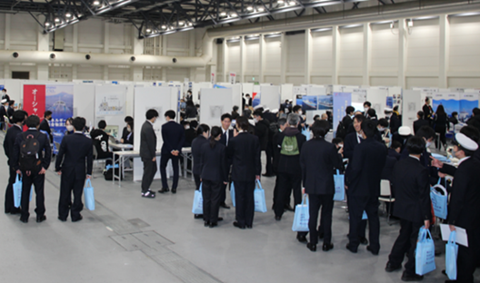
当日は、神戸港に寄港していた独立行政法人海技教育機構の練習船「青雲丸」「銀河丸」「大成丸」で実習中の商船高等専門学校生・海上技術短期大学校生のほか、商船系等の大学や海技大学校の学生、水産系高校の生徒などが来場。海・陸双方のハローワークにて参加を呼びかけた船員未経験の求職者も多数来場しました。
神戸運輸監理部は、令和７年７月から兵庫労働局・ハローワーク神戸と連携して船員の仕事と魅力の発信を継続して実施しており、昨年と比べて船員未経験者の参加が約２倍に増加しました。

◆船員安全・労働環境取組特別賞 受賞記念対談
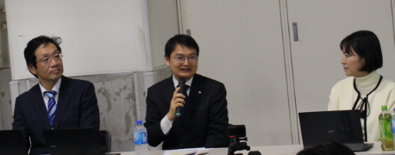
船員の安全や労働環境の向上に係る優れた取組を表彰する「船員安全・労働環境取組大賞・特別賞」。船員を目指す来場者等に業界の取組を知っていただく機会とすべく、令和７年度の特別賞受賞者であり、セミナー参加企業である加藤汽船株式会社と当監理部
左から、岡村海事振興部長、加藤会長、白石専務（モデレーター）ー）
による対談を実施しました。
まずは、受賞取組「教える文化による安全意識向上と地域貢献の取組」と実際に船員による人命救助につながった事例を紹介。その後、学生からの、「将来船長や機関長として活躍するために今からできることは？」「船員として長く働くために必要なことは？」といった質問に、加藤会長から「船員という職業はチームワーク。悩み事は抱え込まずに仲間に相談することが大切」等、アドバイスがありました。最前列で加藤会長の回答を真剣にメモしながら聞き入る学生もいました。
最後に、加藤会長から「船員は日本を支える誇り高い職業、海が好きならぜひこの世界に飛び込んでほしい」とエールが送られました。

◆女性船員の声を聞く座談会
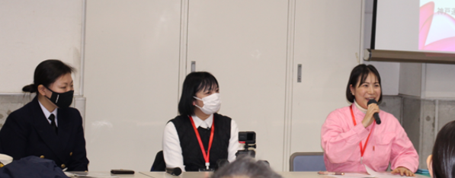
女性船員の受入体制を整える企業が増える一方、依然として女性にはハードルが高い職業との認識を変えていただくため、立場や経歴の異なる３名の女性船員による座談会を実施しました。船員を目指したきっかけ、船員の魅力、ジェンダーの視点をふまえた環境整備の取組などを紹介しました。
左から、小原二等航海士、吉田船長、白石専務
質疑応答では、「女性が機関部の仕事で大変だと思う点は？」「企業として、より多くの女性船員を採用するには？」などの質問が寄せられ、「女性が育児と乗船を両立できる取組はありますか？」との質問に対しては、「会社が配置や乗船体制に配慮してくれ、育休や産休は浸透してきたものの、女性が長期間仕事（乗船）で家を空けることを家族が理解しても社会が受け入れることが未熟かもしれないので、日本全体が変わらなければならないと思う。」と船員の枠を超えた問題を指摘する場面もありました。
学生のほか、多くの教官や企業の採用担当者が現場の声に耳を傾け、「将来の参考になった」「企業としてもためになる内容であった」との声が寄せられ、本座談会を通じて、女性船員の活躍を後押しする環境づくりの重要性が改めて共有されました。

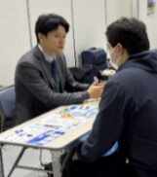
◆若年船員未経験者への動画等による船員のお仕事説明コーナー
船員関係の動画コンテンツに強みを持つITecMarin株式会社が、若年層の船員未経験者に向けて、船員の仕事内容や魅力をわかりやすく紹介しました。多くの未経験者に対し、船員という職業への理解を促進させることができました。

